بسم الله الرحمن الرحیم

مدرسه‌نما- هفته 3 بهمن 94

## قرآن- یهود منحرف، حتی در طرز نشستن!

**انگار یهودیان از همان اول نذر کرده بودند که هر جا حرف حقی هست، منحرفش کنند و باطل را بر آن بچربانند! حالا وای به حال ما اگر مواظب این انحراف‌ها نباشیم.**

***

دید امام صادق (علیه‌السلام) به حالت «تورّک» نشسته‌اند. یعنی مثل حالت دوزانو، اما ران پای راست را روی پای چپ گذاشته‌اند. گفت: «فدایتان شوم، این نوع نشستن خیلی بد است.» حضرت اما با مهربانی پاسخ دادند: «نه، این را یهودیان می‌گویند.‌ آن‌ها می‌گویند خدا بعد از این‌که آسمان و زمین را خلق کرد، روی عرش نشست تا استراحت کند! برای همین خدا این آیه را نازل فرمود:

**اللَّهُ لا إِلهَ إِلَّا هُوَ الْحَيُّ الْقَيُّومُ لا تَأْخُذُهُ سِنَةٌ وَ لا نَوْمٌ‏[1]**

خداست که معبودی جز او نیست، زنده و برپادارنده است. نه خواب سبک او را فرو می‌گیرد و نه خوابی سنگین.

**بعد از آن امام در همان حال «تورّک» نشست تا نشان دهد که این کار مستحب، و حرف‌ها و اعتقادات یهودیان باطل است.[2]**

## روایت- پاچه‌خاری ممنوع!

**بعضی‌ها برای این‌که کارشان راه بیفتد، حاضرند همه کاری بکنند و بعضی مدیران هم فقط کسانی را تحویل می‌گیرند که اهل چاپلوسی باشند؛ این یعنی چاپلوسی یا به زبان امروزی «پاچه‌خاری». چه اشتباه بزرگی!**

***

قرار بود خلیفه به شهرشان بیاید. برای همین به سبک پادشاهان از او استقبال کردند و تا امیرالمؤمنین رسید، شروع کردند به دویدن جلوی آن حضرت. امام ناراحت شد و فرمود: «به خدا این کار هیچ فایده‌ای برای امیران شما ندارد و فقط شما را به مشقت می‌اندازد و آخرتتان را خراب می‌کند.» سپس ادامه داد:

**وَ مَا أَخْسَرَ الْمَشَقَّةَ وَرَاءَهَا الْعِقَاب‏[3]**

چه زیان بزرگی است در سختی‌ای که بعد از آن عذاب باشد!

***

**اشتباه نکنیم، استقبال از امام و رهبری که برخاسته از عشق مردم و موجب عزت اسلام است، نه تنها ایراد ندارد، خیلی هم خوب است. اما چاپلوسی‌ها و پاچه‌خاری‌های آخرت‌خراب‌کن است که باید مواظب‌شان باشیم.**

## یادداشت- نسل انقلابی‌تر

«نوجوان‌ها و جوان‌ها از این که کار پدرانشان را تکرار کنند، بیزارند.» این را مخالف‌های انقلاب می‌گویند تا مثلاً اثبات کنند که نسل جدید دیگر حوصله انقلاب و انقلابی‌گری ندارد. البته این حرف برای بعضی چیزها غلط نیست. بالاخره نسل جدید سلایق متناسب با حال و هوای خود را دارد.

اما **وقتی بحث بر سر حق و حقیقت است که دیگر سلیقه معنی ندارد. مثلاً آیا کسی هست که بگوید چون پدران ما غذا می‌خوردند، ما دیگر غذا نمی‌خوریم؟ انقلاب هم مثل غذاست، اما غذای روح و انسانیت.** برای همین آدم‌ها سعی می‌کنند هر روز این غذا را خوشمزه‌تر از قبل کنند.

نشانه‌اش هم همین راهپیمایی 22 بهمن است. **کافی است تعداد افراد نسل جدید را آمار بگیرند تا بفهمند نسل‌ها روز به روز انقلابی‌تر می‌شوند. این را ما هر سال اثبات می‌کنیم.**

## کلام امام: بازداشت به خاطر تفسیر قرآن

من در دوره‌ی مبارزات برای جوان‌ها و دانشجوها در مشهد، مدت‌ها درس تفسیر می‌گفتم؛ به بخشی از قرآن رسیدیم که راجع به قضایای بنی‌اسرائیل بود؛ قهراً راجع به بنی‌اسرائیل هم تفسیر قرآن می‌گفتیم. یک مقدار راجع به بنی‌اسرائیل و یهود صحبت کردم؛ بعد از مدت کمی، من را بازداشت کردند! البته نه به آن بهانه، بی‌جهت و به عنوان دیگری بازداشت کردند، به زندان بردند.  
جزو بازجویی‌هایی که از من می‌کردند، این بود که شما علیه اسرائیل و علیه یهود، حرف زده‌اید! توجه می‌کنید؟! **یعنی اگر کسی آیه‌ی قرآنی را که راجع به بنی‌اسرائیل حرف زده بود، تفسیر می‌کرد و درباره‌ی آن حرف می‌زد، بعد باید جواب می‌داد که چرا این آیه‌ی قرآن را مطرح کرده است!**

(منبع: خاطرات رهبر انقلاب، روزنامه جمهوری، 14/11/76)

## حکایت: رنج‌های دوست‌داشتنی آهنگر

آهنگری با وجود رنج‌های متعدد و بیماری‌اش عمیقاً به خدا عشق می‌ورزید. روزی یکی از دوستانش که اعتقادی به خدا نداشت،از او پرسید: «تو چگونه می‌توانی خدایی را که رنج و بیماری نصیبت می‌کند، را دوست داشته باشی؟»

آهنگر سر به ‌زیر آورد و گفت: «وقتی که می‌خواهم وسیله آهنی بسازم،یک‌تکه آهن را در کوره قرار می‌دهم.سپس آن را روی سندان می‌گذارم و می‌کوبم تا به شکل دلخواه درآید.اگر به صورت دلخواهم درآمد،می‌دانم که وسیله مفیدی خواهد بود،اگرنه آن را کنار می‌گذارم. همین موضوع باعث شده است که همیشه به درگاه خدا دعا کنم که خدایا ، مرا در کوره‌های رنج قرار ده ،اما کنار نگذار.»

## لطیفه

1. یه سؤالی ذهنم رو خیلی درگیر کرده: قبلاً که موبایل نبود، چجوری بعد از خاموش کردن چراغ رختخوابشونو پیدا میکردن؟
2. تا حالا دقت کردین یه جای بدنتونو که میخارونین، بقیه جاهای بدن هم میگن من من من!!!!

## احکام: دست زخمی 1

سر بازی فوتبال، افتاده زمین و متأسفانه دستش زخمی شده. اما زخم به شکلی نیست که نیاز به باندپیچی داشته باشد. حالا وقت نماز رسیده و می‌خواهد وضو بگیرد. در این صورت اگر آب برایش ضرر ندارد باید به طور معمول وضو بگیرد.

متن دقیق رساله:

اگر در يكى از جاهاى وضو زخم يا دمل يا شكستگى باشد، چنانچه روى آن باز است و آب براى آن ضرر ندارد، بايد به طور معمول وضو گرفت

رساله امام خمینی، مسئله 324

## کتاب خوب: لحظه‌ها جا می‌مانند

نویسنده: یوسف قوجق

ناشر: شهرستان ادب

تعداد صفحات: 602

قیمت: 22000 تومان

شاهين پس از دستبرد به گاوصندوق ويلاي تيمسار مزين در رامسر، راهي گرگان می‌شود. سروان احمدي از آگاهي تهران، مأمور بازداشت اوست. شاهين که چندان از اوضاع مملکت باخبر نيست، با انقلابی‌های گرگان آشنا شده و چون تحت تعقيب است، ناخواسته در خانه تيمي  آن‌ها مستقر و وارد فعالیت‌های مخفی‌شان می‌شود و...

این رمان زیبا، روایتی از وقایع پنجم آذر سال 57 در گرگان است.

## چیستان: جهانگرد و قبیله وحشی

جهانگردي توسط قبیله‌ای وحشي دستگير شد. اما به او اجازه داده شد تا جمله‌ای بگويد.ولي بدين شرط كه اگر جمله او صحت داشته باشد او را در روغن جوشان بسوزانند و اگر غلط باشد، با تیر زهرآگین مورد هدف قرار دهند. جهانگرد هوشيار با كمي فكر پاسخ داد كه موجب نجات او از مرگ شد. به نظر شما پاسخ او چه بود؟

جواب:

پاسخ داد: «با تير زهرآگين مورد هدف قرار می‌گیرم» و بدين ترتيب از مرگ رهايي يافت.

## میدان عمل: گل لاله کاغذی

برای ساختن گل لاله کاغذی متناسب با ماه بهمن و دهه فجر بهتر است از رنگ قرمز استفاده کنید ابتدا از کاغذ مستطیل شکل آ چهار یک مربع برش بزنید . کاغذ را روی خط تقارن وسط ضلع‌ها تا بزنید .

[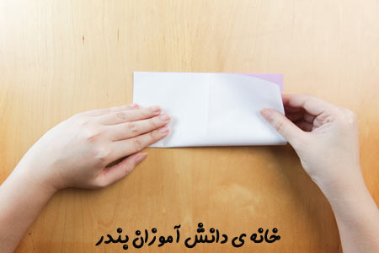](http://bayanbox.ir/view/3943439119439471588/11-1.jpg)

حالا کاغذ مربع شکل را روی هر دو قطر آن تا بزنید . توجه کنید که این تا زدن قطر باید برخلاف تا زدن ضلع‌ها باشد . یعنی اگر تا زدن ضلع‌ها رو به بیرون است تا زدن قطرها روبه‌داخل باشد .

[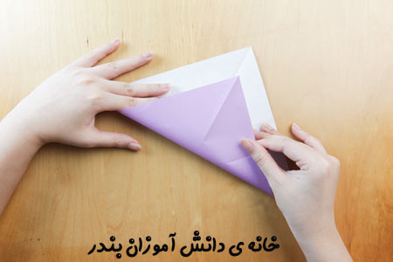](http://bayanbox.ir/view/8446126360490275239/11-2.jpg)

حالا کار را به پشت برگردانید . شما یک تاخوردگی ضربدر شکل و یک علامت به‌اضافه روی مربع دارید . مثل تصویر دو قسمتی که با فلش مشخص شده را به داخل تا بزنید . برای این کار کافی است دونیمه قطر که کنار هم هستند را روی هم بگذارید . تاخوردگی وسط ضلع که در مرحله اول ایجاد کرده‌اید به شما کمک می‌کند تا این تاخوردگی بهتر حالت بگیرد .

[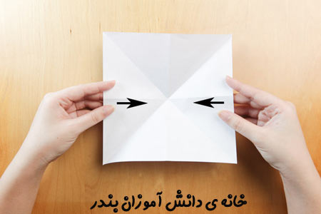](http://bayanbox.ir/view/9020819451290870194/11-3.jpg)

کاغذ شما به شکل زیر درخواهد آمد.

[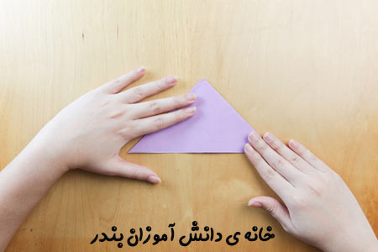](http://bayanbox.ir/view/8487047938063244053/11-5.jpg)

گوشه‌ها را بگیرید و درست روی ارتفاع تا بزنید .

[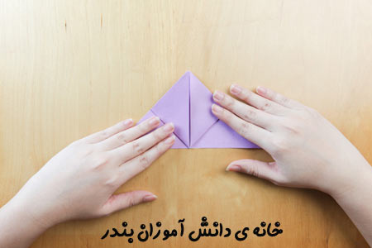](http://bayanbox.ir/view/4410907524607312674/11-7.jpg)

با پشت مثلث هم این کار را انجام دهید . درواقع در این قسمت ۴ تاخوردگی دارید .  
بعد از تاخوردگی‌ها که یک مربع به دست می‌آید شکل حاصله چهار وجه دارد . که دو وجه آن را شما تا زدید و دو وجه دیگر کاملاً صاف و بدون تاخوردگی است . کار را باید به روی وجه صاف جلوی رویتان بگذارید . برای این کار مربع حاصله را روی شیار تاخوردگی روی هم قرار دهید .

[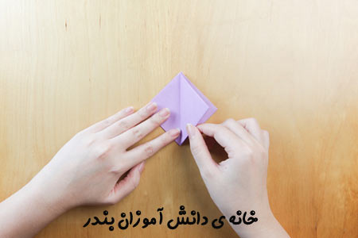](http://bayanbox.ir/view/4042604765182896692/11-16.jpg)

در این قسمت دقت کنید که مربع را طوری جلوی رویتان بگذارید که دو ضلعی که بالا قرار می‌گیرد باید بین این روی ضلع و روی دیگر آن‌یک جای خالی باشد . اگر به ضلع‌های مربع نگاه کنید دو تا از ضلع‌ها تاخوردگی و شیار دارند و دوتای دیگر بدون شیار و یکدست است . حالا باز گوشه‌های مربع حاصله را روی قطر تا بزنید . دو تا از رو و دو تا از پشت .

[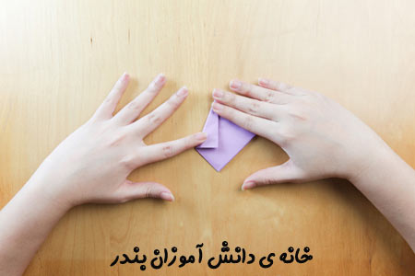](http://bayanbox.ir/view/1220952755587846993/11-17.jpg)

شکل نهایی مانند تصویر زیر است .

[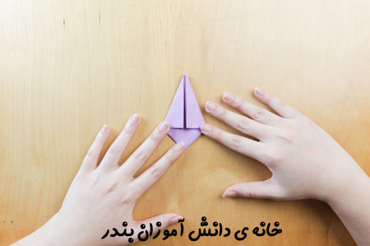](http://bayanbox.ir/view/7649417451785208003/11-8.jpg)

برای این مرحله باید همین تاخوردگی‌هایی که قبلاً گفتم روی ضلع‌های باز از هم ایجاد شده است را کمی با دست باز تر کنید .

[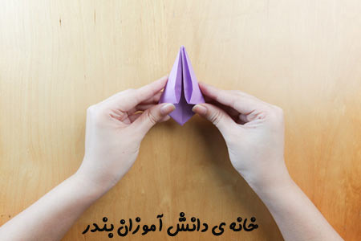](http://bayanbox.ir/view/1526209750841376379/11-9.jpg)

و دو قسمت را در هم فرو کنید تا شکلی مانند شکل زیر به دست آید .

[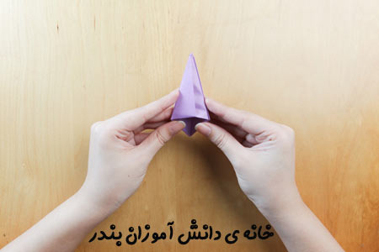](http://bayanbox.ir/view/18254186297790132/11-10.jpg)

در سوراخ زیر کار بدمید تا گلی که دارد کم کم شکل می‌گیرد باد شود .

[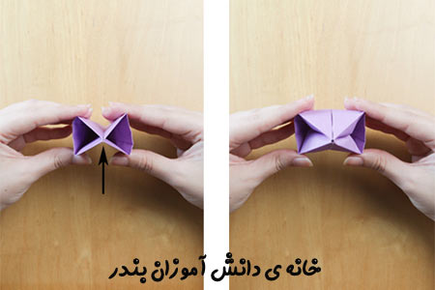](http://bayanbox.ir/view/8269125128463705364/11-11.jpg)

حالا گلبرگ‌ها را از سمت دیگر فرم و حالت دهید .

[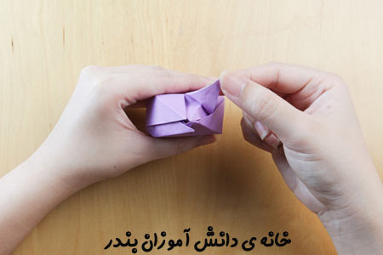](http://bayanbox.ir/view/3606727650412363917/11-12.jpg)

به همین راحتی یک گل لاله زیبا بسازید .

[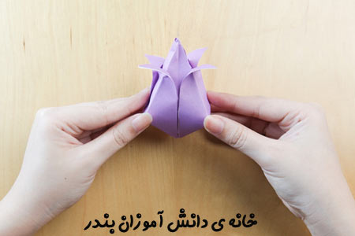](http://bayanbox.ir/view/4730888807711520948/11-13.jpg)

برای ساقه‌ی گل می‌توانید از سیخ‌های چوبی استفاده کنید .

[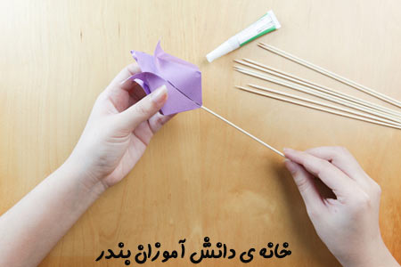](http://bayanbox.ir/view/1749948927768958258/11-14.jpg)

(منبع: وبلاگ خانه دانش‌آموزان بندر)

## کاریکاتور: بازم باید آتیش بگیریم!

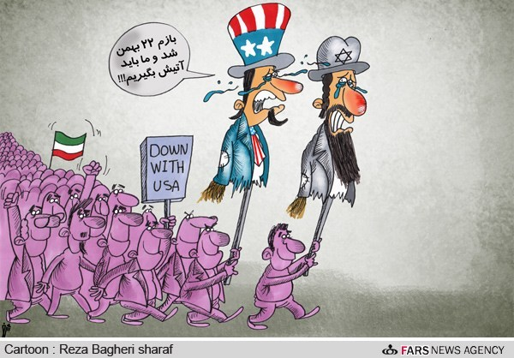

## سؤالات

1. (قرآن) آیا خدا می‌نشیند و می‌خوابد؟
   * بله، خدا بعد از خلقت آسمان و زمین نشست تا استراحت کند.
   * بله، خدا به حالت «تورک» می‌نشیند تا استراحت کند.
   * خیر، خدا معبود همه جهانیان است و نه چرت می‌زند و نه می‌خوابد.‌
2. (روایت) کدام سختی بدتر است؟
   * سختی که درآمد مالی‌اش کم باشد.
   * سختی که آخرت آدم را خراب کند.
   * سختی که دنیای آدم را خیلی خوب بسازد.
3. (یادداشت) کدام نسل انقلابی‌تر است؟
   * نسل قبل از انقلاب، چون در جریان انقلاب بوده است.
   * نسل‌ دوم انقلاب، چون از جنگ خسته شده بود.
   * نسل‌های بعدی، چون نسل‌های انقلاب همیشه در حال رشد هستند.
4. (احکام) اگر دست زخمی شود ولی نیازی به باندپیچی نداشته باشد، آنگاه چگونه باید وضو گرفت؟
   * به‌طور معمول
   * پارچه‌ای روی آن قرار داده و سپس می‌شوییم.
   * تیمم می‌کنیم.

1. بقره،255
2. الكافي (ط - دارالحديث)، ج‏4، ص: 742
3. نهج‌البلاغه، كلمات قصار، شماره 37